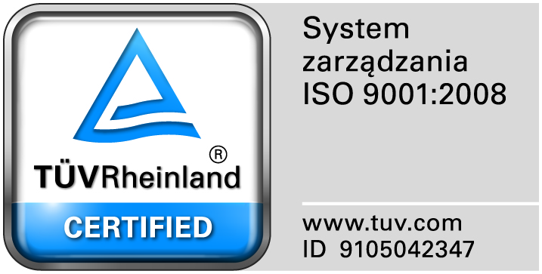
Zamojski Szpital Niepubliczny Sp. z o.o.

22-400 Zamość. ul. Peowiaków 1
www.szpital.com.pl e-mail: zamosc@szpital.com.pl
tel. 84 677-50-00, fax 84 638-51-45

Zamość 2016-04-04

Do Wszystkich Wykonawców

Dotyczy: Postępowania nr 7/ZO/16 na „Dostawę środków czystości oraz płynów profesjonalnych

ZAWIADOMIENIE O WYBORZE NAJKORZYSTNIEJSZYCH OFERT

Zamawiający informuje, że w prowadzonym postępowaniu do realizacji zamówienia wybrano najkorzystniejsze oferty złożone przez Wykonawców:

Zadanie nr 1- złożono 5 ofert. Oferta z najniższą ceną: FREGA Frejowski, Garbol Sp. J.
Ul. Bat. Chłopskich 172, 25-670 Kielce ,cena oferty:13.290,77 zł.

Zadanie nr 2- Złożono 2 oferty . Oferta z najniższą ceną : HENRY KRUSE Sp. z o.o. Bielany Wrocławskie, ul.Kolejowa 3, 55-040 Kobierzyce, cena oferty:21.144,62 zł.

